附件4：

交通路线

**交通路线说明**：旅苑酒店电话 0571—83893557/83730555

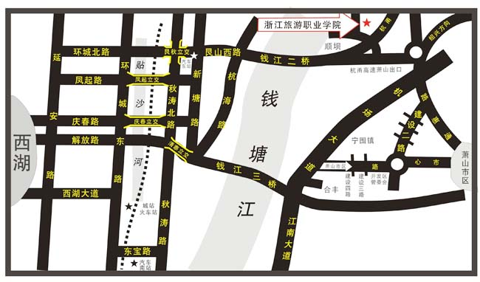

**一、自驾车：**

沪杭甬高速公路“萧山出口”下高速，出收费站30米左拐，穿过高速公路桥洞后右拐200米即到浙江旅游职业学院旅苑酒店(出高速后按指路牌行车即可)。

**二、杭州火车东站：**

选择出租车南通道—杭甬高速过钱江二桥（10元过桥费）—浙江旅游职业学院旅苑酒店（约40元）

**三、杭州萧山机场：**

出租车至浙江旅游职业学院旅苑酒店（约50元）

**四、会务组联系人**

联系人：阮慧娟，0571-82866987（办）/18368001171（手机）

刘波，0571-82866987（办）/18768130376（手机）

邮箱：[zjly_xb@163.com/](mailto:zjly_xb@163.com%20/)zjlykyc@163.com